卡口站/径流站

卡口站也称径流站，是一种径流测验研究设施，与径流小区一样也是对坡地水土流失规律和小流域水土流失规律进行定量研究设施的一种。其观测使用量水建筑物进行，现在多采用水位计配合人工观测的方法。
适宜于进行集水区或小流域水土流失规律研究，常用的有两种量水建筑物。
1．巴塞尔量水槽
巴塞尔量水槽最适于含沙大的河道，其测流范围最小为0.006m3/s，最大可达90m3/s。因此侵蚀研究中最常用。
标准的量水槽是一个特制的水槽（见图），由进水段、出水段和喉道三部分组成。进水段呈漏斗形，逐渐缩小后形成平行喉道，然后再逐渐扩散。
2．薄壁量水堰
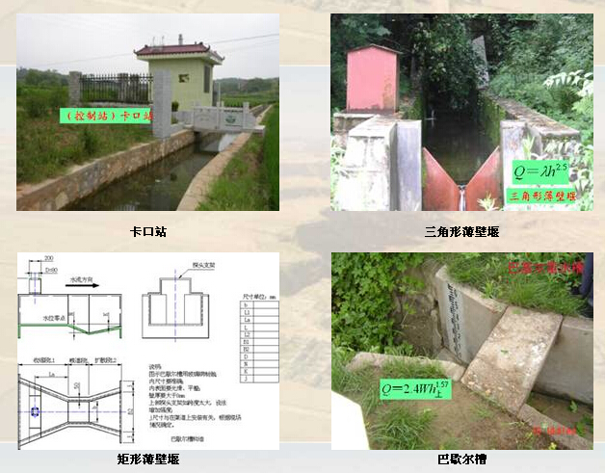
薄壁量水堰测流范围一般在0.0001～1.0m3/s。由于堰前淤积，适用于含沙量小的河道。按出口形状分为三角形薄壁堰、矩形薄壁堰、梯形薄壁堰等数种。水土保持试验中常用三角形薄壁堰和矩形薄壁堰，这两种堰最好建在比降较大的河段上 。

如图例：

